"Огород Федорушки - Егорошки"

Уважаемые коллеги, хотела бы поделиться с Вами работой своего проекта " Огород на окне", по сказке К. И. Чуковского "Федорино Горе"

Цель: формировать поисковые деятельность детей при работе с огородом, способствовать расширению кругозора детей.

Дети помогали сажать растения:

- лук;

- кресс- салат;

- укроп;

- петрушка;

А также ставили на подоконник веточки деревьев:

- березу;

- тополь;

- сирень;

Наблюдали за распусканием почек, листьев, фиксировали наблюдения в дневник " Наблюдений". Вот такой огород получился!

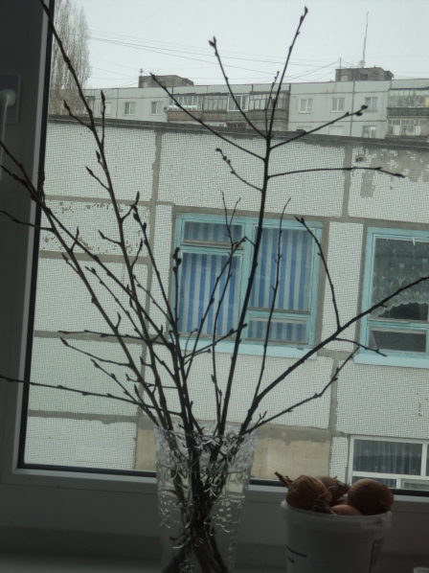

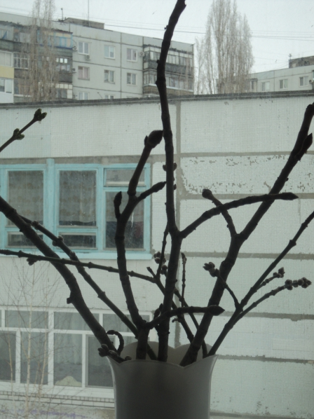

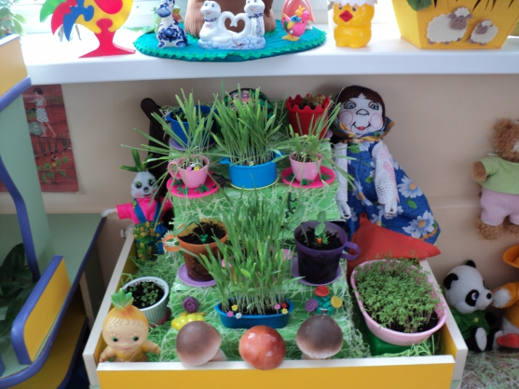

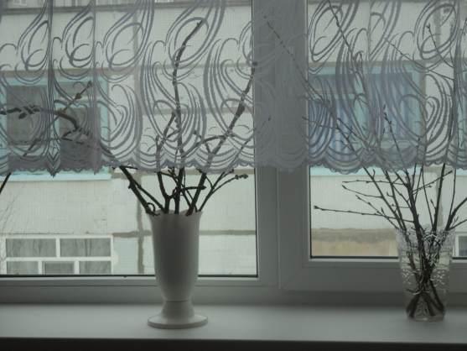

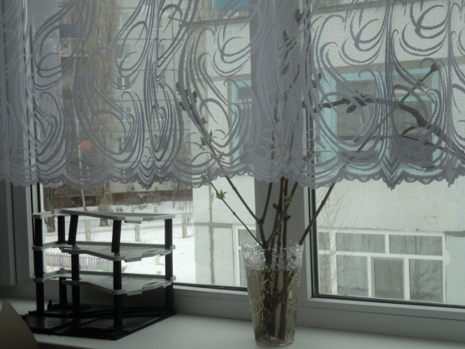

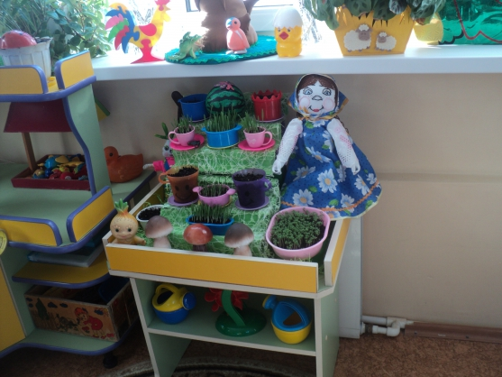

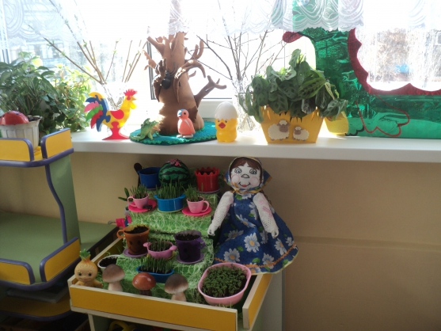

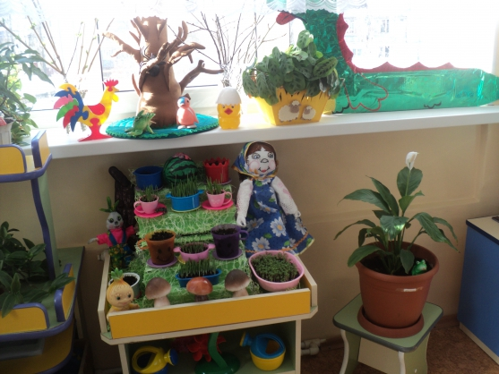

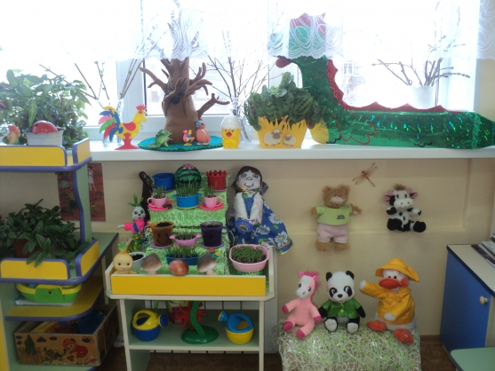

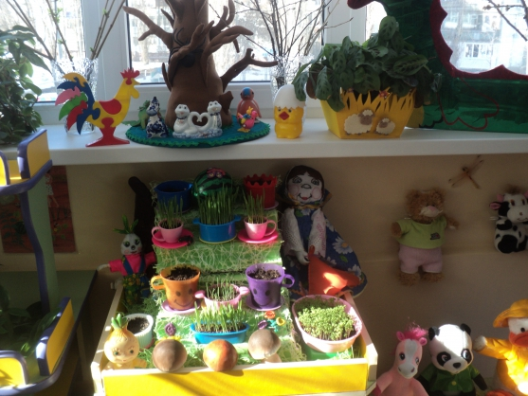

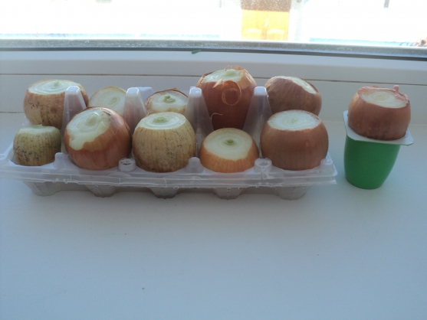

Спасибо за внимания, уважаемые коллеги!

Конец формы